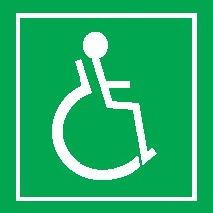
Kolej Neředín II. | U Letiště 786/14, 771 11 Olomouc | GPS N 49°35.65420′, E 17°12.89723′
tel: +420 585 638 882 | www.skm.upol.cz

Kolej Neředín II.
 | 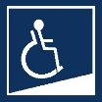 | 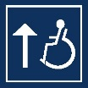 | 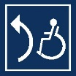 |  |  | 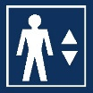 | 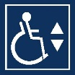 | 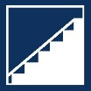 | 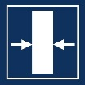 |  | 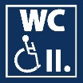

INTERIÉR A VSTUP
V kampusu jsou vyhrazená parkovací stání (nejbližší při budově C). Přístup ke vstupu do objektu od parkovacího stání je bez obtíží (obrubníky s nájezdy, chodník ze zámkové dlažby, asfaltová cesta). Budova kolejí má 6 pater o pěti samostatných vchodech (A, B, C, D, E). Vstup na koleje do bezbariérových pokojů je možný jen přes vestibul recepce.

Vstup na recepci je tvořen dvoukřídlými, automatickými dveřmi (průjezdová šířka 95 cm) otevírajícími se do stran. Dále následuje menší, ale prostorné zádveří (šířky 382 cm, hloubky 165 cm). Ze zádveří vedou dvoukřídlé, automatické dveře (průjezdová šířka 95 cm) otevírajícími se do stran. Interiér recepce je prostorný, bez prahového převýšení, podlaha je z dlažby. Dveře vedoucí z recepce se otevírají ven (průjezdová šířka 105 cm), nemají madlo a jsou zamčené (mají místo kliky kouli). Přístup zajistí personál recepce nebo personál kolejí (sídlí zde správa kolejí). Dál následuje prostorná chodba vedoucí ke vstupu k buňce.

Vstup do buňky je tvořen jednokřídlými, mechanickými dveřmi (průjezdová šířka 90 cm) otevírajícími se do stran, bez madla. Buňka je tvořená čtyřmi samostatnými jednolůžkovými pokoji, společnou kuchyňkou a sociálním zařízením. Interiér buňky je v rámci možností prostorný, bez prahového převýšení. Všechny světelné vypínače jsou ve výšce 90 – 92 cm.

Kuchyňka je vybavená základními elektrickými spotřebiči (chladnička, mikrovlnná trouba, rychlovarná konvice, dvouplotýnkový vařič a digestoř). Horní hrana kuchyňské linky je ve výšce 74 cm, nejvyšší klika na skřínkách je ve výšce 114 cm. Podjezd pod linkou je dostatečný.

Pokoj
Dveře do pokoje mají průjezdnou šířku 80 cm a otevírají se dovnitř. Vypínače se nacházejí hned vlevo na zdi ve výšce 132 cm. Průjezd mezi postelí a skříňkou hned za dveřmi je 70 cm. V pokoji se nachází několik skříní, některé elektrické zásuvky jsou ve výšce pouze 16 cm od země, tedy obtížně přístupné. V pokoji se nachází lednice, kdy její horní hrana je ve výšce 50 cm. Psací stůl má podjezd 70 cm. Nejvyšší otevírání u skříně vedle postele je ve výšce 163 cm, druhé otevírání ve výšce 120 cm. Šatní skříň vpravo od vstupu má otevírání ve výšce 100 cm, horní hrana skříně je ve výšce 180 cm. Vpravo za dveřmi se nachází také zrcadlo a věšáky. Spodní hrana zrcadla je oddělena odkládacím prostorem ve výšce 76 cm od země, věšáky jsou potom ve výšce 167 cm. V pokoji je dvoukřídlé okno, otevírání je ve výšce 150 cm od země.

Hygienické zázemí

Samostatná toaleta
Průjezdná šířka dveří je 80 cm. Dveře se otvírají ven a nejsou v rámci buňky nijak značeny. Vypínač se nachází ve výšce 93 cm v kabině a je mechanický. Kabina postrádá signalizační tlačítko. Hloubka kabiny je 186 cm a šířka 212 cm. Mísa se nachází v pravém rohu místnosti, osazená od zdi je 33 cm a je ve výšce 51 cm. Splachování je mechanické, nachází se vzadu ve výšce 86 cm. Vzdálenost levého boku mísy ke zdi je 27 cm a pravého 124 cm k pravé zdi. Levé madlo je pevné vodorovné, o délce 51 cm a výšce 76 cm od země. Pravé madlo je sklopné o délce 77 cm a výšce 73 cm. Toaletní papír se dá umístit na dostupné místo (toaletní papír si opatřují ubytovaní sami).
Umyvadlo je ve výšce 80 cm, je opatřeno pákovou baterií ve výšce 108 cm. Madlo u umyvadla není. Přebalovací pult chybí.

Sprcha
Vypínač od místnosti se nachází venku. Dveře mají průjezdnou šířku 80 cm. Sedátko se nachází vpravo na čelní stěně ve výšce 50 cm, vzdálenost levé hrany sedátka 60 cm od levé zdi, vpravo je to 13 cm od pravého rohu k pravé zdi. Vodorovné pevné madlo se nachází ve výšce 77 cm od země a je dlouhé 52 cm. Umyvadlo se nachází vlevo, hrana umyvadla je ve výšce 83 cm, umyvadlo je opatřeno pákovou baterií ve výšce 118 cm. Podjezd umyvadla. Sprchová hlavice má nejvyšší polohu ve výšce 164 cm, nejspodnější ve výšce 113 cm, je volně odnímatelná. Baterie sprchy je ve výšce 92 cm od země. Vše je ze sedátka dostupné.

FOTOGALERIE
Obrázek 1. Vstup do budovy – k recepci
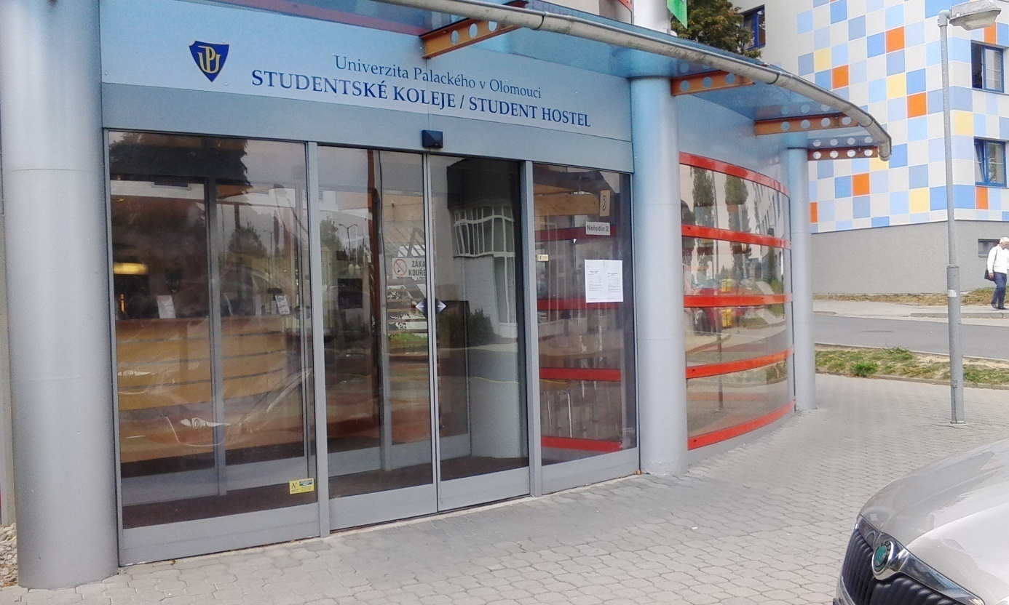
Obrázek 2. Dveře od recepce k pokojům
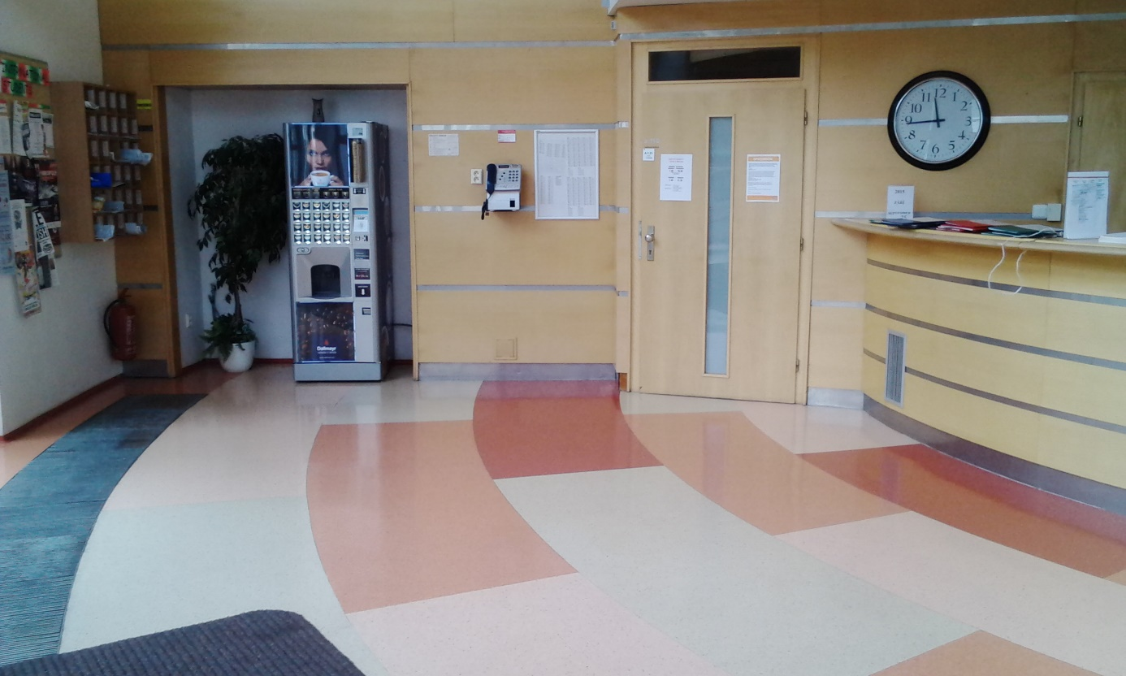
Obrázek 3. Společná kuchyňka na buňce
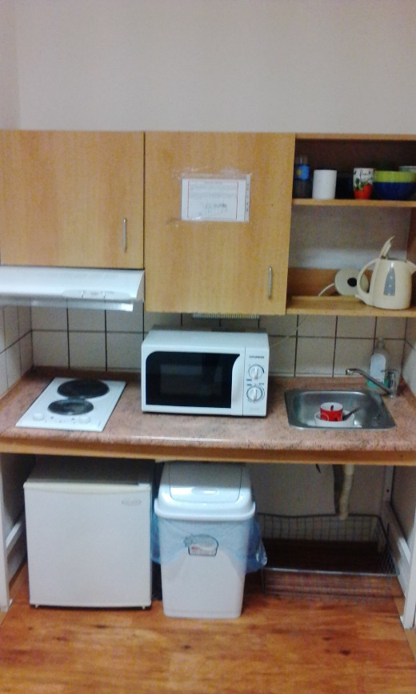

Obrázek 4. Upravená toaleta – pohled na umyvadlo
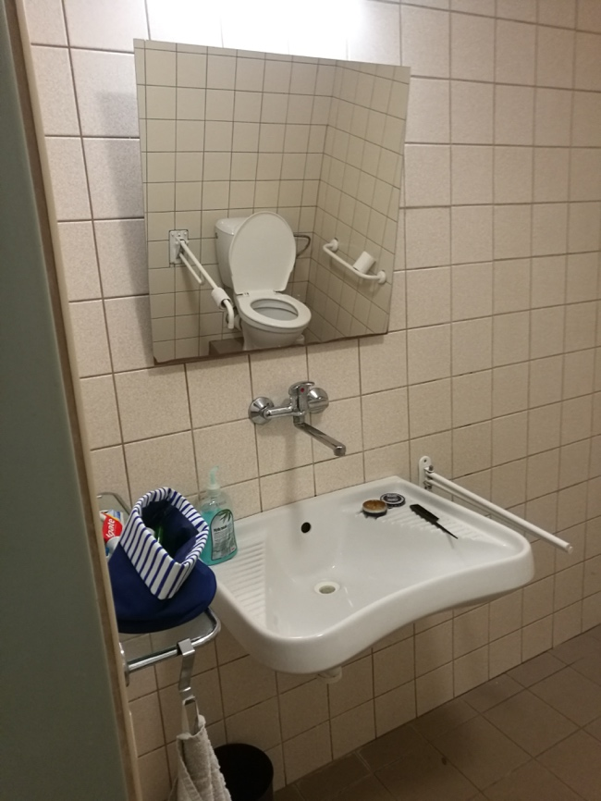

Obrázek 5. Upravená toaleta
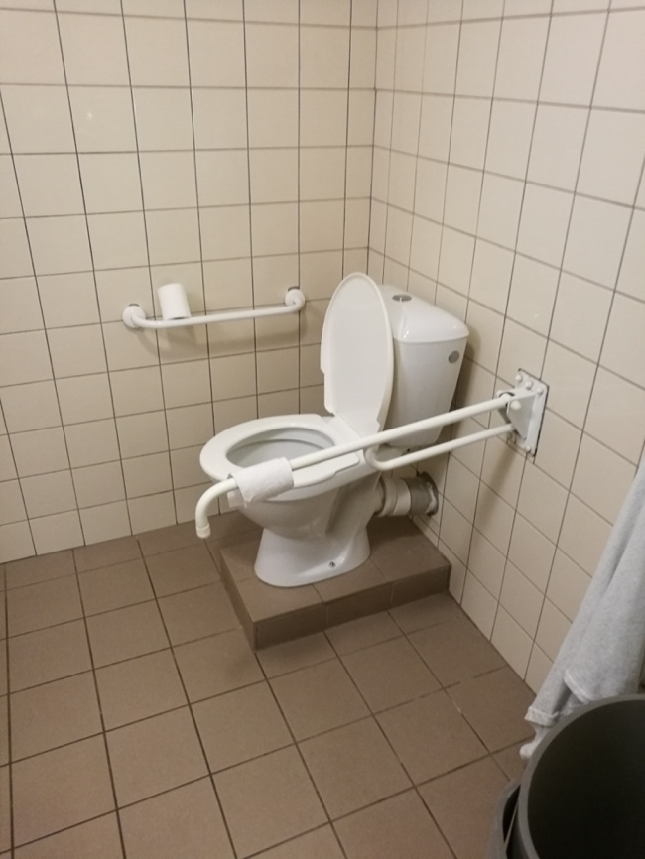¨
Obrázek 6. Sprcha
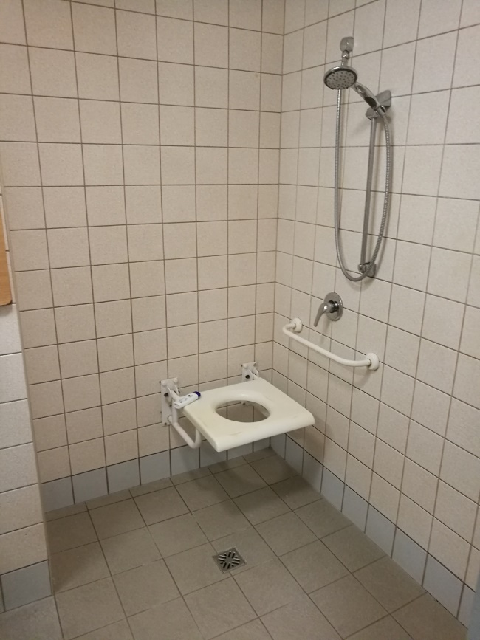
Obrázek 7. Pokoj – pohled na dveře zevnitř
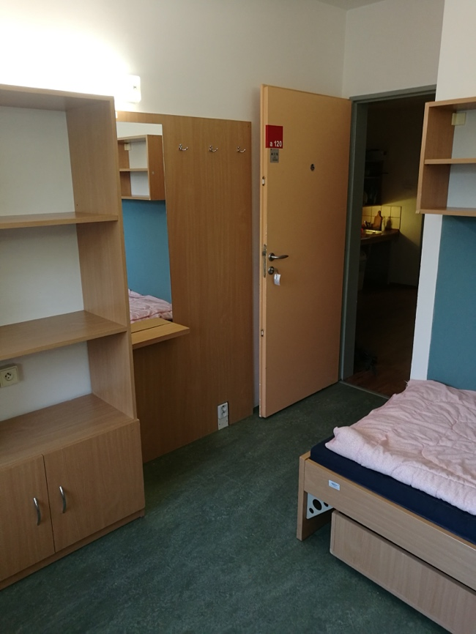
Obrázek 8. Pokoj – pohled na psací stůl
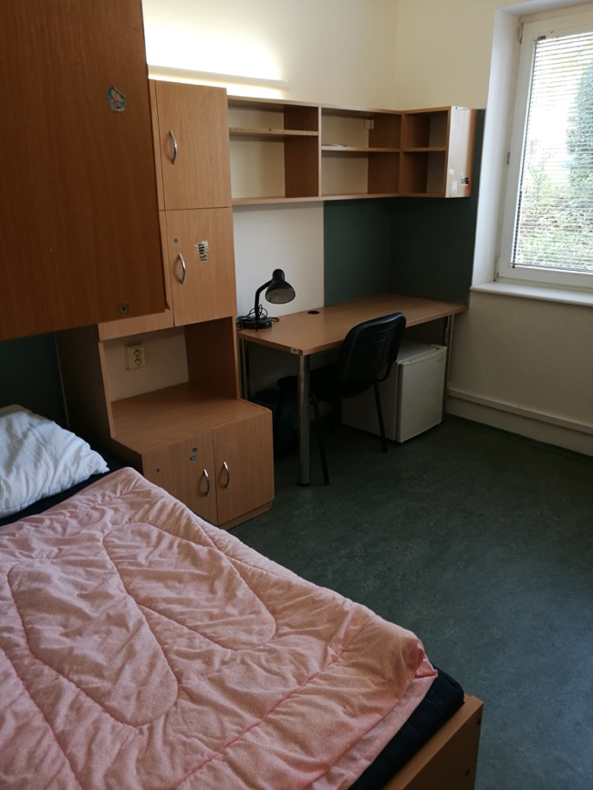

Obrázek 9. Pokoj – skříně
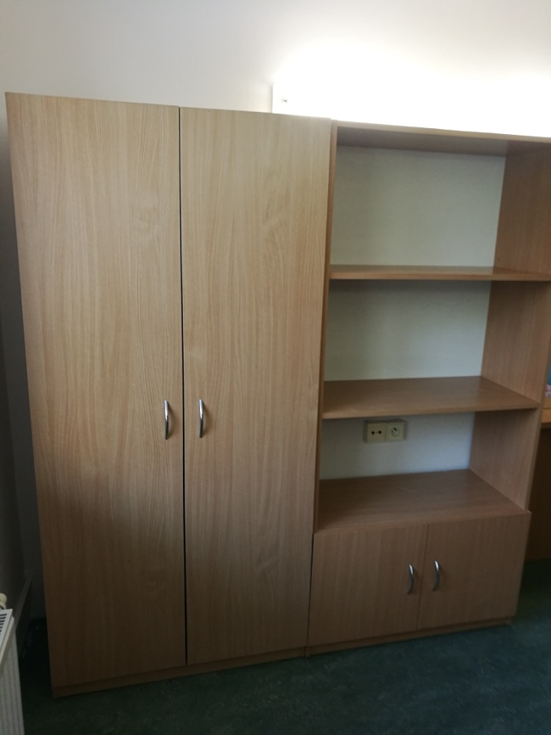
Obrázek 10. Pokoj – postel
